Карта размещения рекламной конструкции №8
по адресу: вдоль автомобильной дороги М-4 "Дон" км 999+580 м право

ОСНОВНЫЕХАРАКТЕРИСТИКИ РЕКЛАМНОЙ КОНСТРУКЦИИ:  ТИП РЕКЛАМНОЙ КОНСТРУКЦИИ:  -билборд.  РАЗМЕРЫ:  - размер информационного поля: 3х6 м,  - 2-х сторонний  - допустимая высота опорной стойки: от 4,5 м до 6,0 м;  ТЕХНОЛОГИЯ ЗАМЕНЫ ИЗОБРАЖЕНИЯ:  - бумажный постер;  - виниловое полотно.  ПОДСВЕТ РЕКЛАМНОЙ КОНСТРУКЦИИ (ПРИ НАЛИЧИИ):  - рекламная конструкция предполагает использование энергосберегающей системы подсвета. | ЭСКИЗ РЕКЛАМНОЙ КОНСТРУКЦИИ  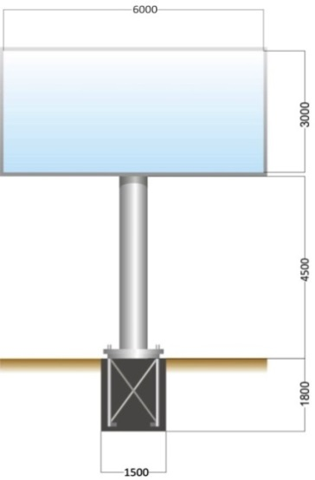
ТОПОГРАФИЧЕСКАЯ СЪЕМКА  Координаты: Х 476624.88, Y 2234460.70  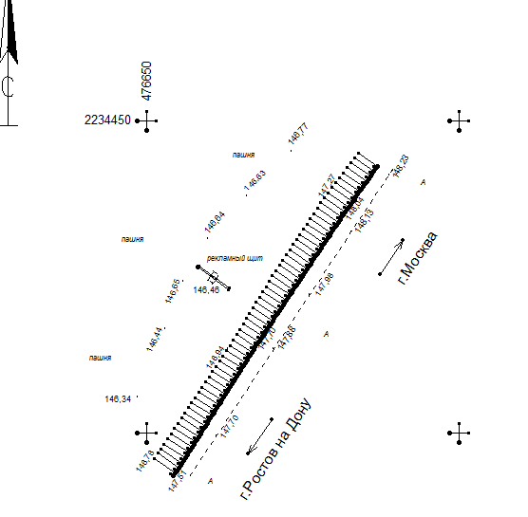 | СИТУАЦИОННЫЙ ПЛАН  